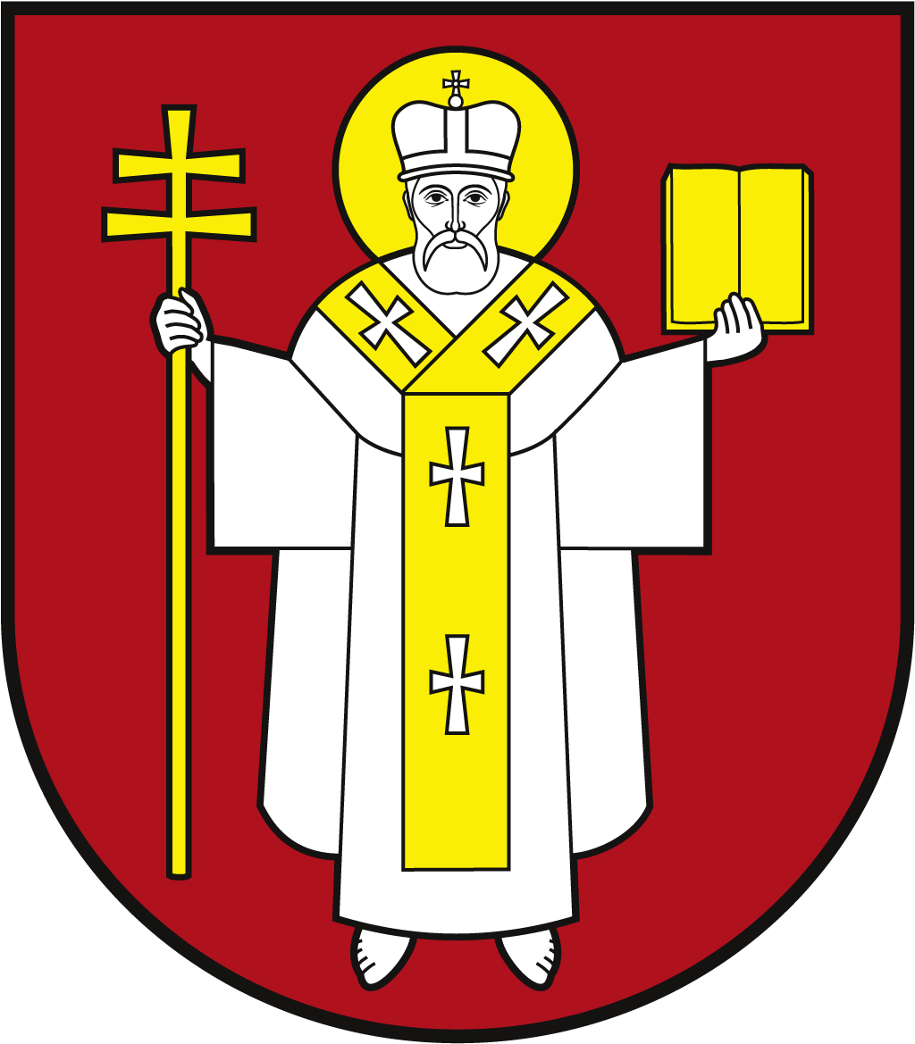 |  | ЛУЦЬКА МІСЬКА РАДА  ВИКОНАВЧИЙ КОМІТЕТ
 |  | Інформаційна картка  Присвоєння почесного звання «Мати-героїня» |  | 01280  ІК-132/11/70  ІП
1. | Орган, що надає послугу |  | Департамент соціальної політики Луцької міської ради
2. | Місце подання документів та отримання результату послуги |  | 1.Департамент «Центр надання адміністративних послуг у місті Луцьку», вул. Лесі Українки, 35, м. Луцьк, тел. (0332) 777 888  http://www.lutskrada.gov.ua/ e-mail: cnap@lutskrada.gov.ua  Понеділок, середа: 08.00 - 16.00  Вівторок: 09.00 - 20.00  Четвер: 09.00 - 18.00  П’ятниця, субота: 08.00 — 15.00  2.Філія 1 департаменту ЦНАП  пр-т Соборності, 18, м. Луцьк, тел. (0332) 787 771  Понеділок – четвер: 08.00 – 13.00; 13.45 – 17.00  П’ятниця: 08.00 – 13.00; 13.45 – 15.45  3.Філія 2 департаменту ЦНАП  вул. Ковельська, 53, м. Луцьк, тел. (0332) 787 772  Понеділок – четвер: 08.00 – 13.00; 13.45 – 17.00  П’ятниця: 08.00 – 13.00; 13.45 – 15.45  4.Віддалені робочі місця департаменту ЦНАП:  - с. Жидичин, вул. Данила Галицького, 12  Вівторок: 08.30 – 13.00; 13.45 – 17.30  - с. Прилуцьке, вул. Ківерцівська, 35а,  Четвер: 08.30 – 13.00; 13.45 – 17.30  - с. Боголюби, вул. 40 років Перемоги, 57  Середа: 08.30 – 13.00; 13.45 – 17.30  - с. Забороль, вул. Володимирська, 34а  Понеділок: 08.30 – 13.00; 13.45 – 17.30  - с. Княгининок, вул. Соборна, 77  Вівторок: 08.30 – 13.00; 13.45 – 17.30  5.Департамент соціальної політики  пр. Волі, 4а, каб.111, тел. (0332) 281 000.  www.social.lutsk.ua, e-mail: dsp@lutskrada.gov.ua  Понеділок - четвер – 08.30-13.00, 13.45-17.30  П'ятниця – 08.30-13.00, 13.45-16.15
3. | Перелік документів, необхідних для надання послуги, та вимоги до них |  | 1.Заява (рекомендовано формуляр 01).  2.Паспорт громадянки України з підтвердженням місця реєстрації (оригінал та 2 копії).  3.Свідоцтва про народження дітей (оригінали та копії) (для повнолітніх – також паспорт громадянина України, або свідоцтво про смерть (оригінали та копії).  4.Характеристики на кожну дитину з місця навчання (роботи).  5.Довідки про місце проживання та місця роботи кожного з дітей.  6.Довідки про причини та обставини смерті дітей, якщо такий випадок мав місце.  7.Грамоти, дипломи, інші документи, що підтверджують заслуги матері та дітей (оригінали та копії).  8.Інформація про творчі, спортивні, наукові, виробничі досягнення кожного з дітей.  9.Дипломи про освіту дітей (оригінали та копії).  10.Характеристики на батьків з місця роботи (пенсіонерам та непрацюючим – від дільничного інспектора).  11.Автобіографія матері.  12.Довідка про склад зареєстрованих у житловому приміщенні/ будинку осіб (у випадку відсутності інформації в Реєстрі Луцької міської територіальної громади).  13.Трудова книжка матері (оригінал та копія).  14.Документ про наявність чи відсутність відомостей щодо дітей, які перебувають на обліку правопорушників, що не досягли 18 років, в т.ч. звільнених зі спеціальних виховних установ (виданий органом внутрішніх справ).  15.Довідка про наявність або відсутність судимості в особи, яку представляють для нагородження, та в кожного з дітей, яким виповнилося 14 років.  За даною послугою мають право звертатися лише громадяни, місце проживання яких зареєстроване у Луцькій територіальній громаді
4. | Оплата |  | Безоплатно
5. | Результат послуги |  | 1.Рішення виконавчого комітету Луцької міської ради про рекомендацію для представлення до відзначення почесним званням «Мати – героїня» та підготовку клопотання до Волинської обласної державної адміністрації про присвоєння почесного звання.  2.Письмове повідомлення про результати розгляду звернення.  3.Письмове повідомлення про відмову у наданні послуги.
6. | Термін виконання |  | До 30 календарних днів
7. | Спосіб отримання відповіді (результату) |  | 1.Після отримання sms-повідомлення на залишений контактний номер телефону, особисто, в тому числі через представника за довіреністю (з посвідченням особи).  2.Поштою.  3.Електронною поштою за клопотанням суб'єкта звернення у разі відмови у наданні послуги.
8. | Законодавчо-нормативна база |  | 1.Кодекс Сімейний кодекс України.  2.Закон України «Про звернення громадян».  3.Закон України «Про інформацію».  4.Указ Президента від 29.06.2001 №476/2001 "Про почесні звання України" (зі змінами).

